ЗВІТ
Наукової бібліотеки
Національного університету «Одеська юридична академія»
за 2015 рік

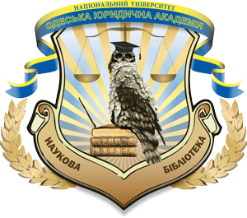

Пріоритетні напрямки діяльності наукової бібліотеки Національного університету «Одеська юридична академія» (далі – НБ НУ «ОЮА») у 2015 році були визначені розширенням функцій бібліотеки до інформаційно-аналітичного центру, який акумулює потужні інформаційні ресурси, надає розширений набір інформаційних послуг, сприяє розвитку вузівської науки та освіти, а також соціокультурної складової.

Користуючись широкою підтримкою керівництва університету, у звітному році було здійснено важливі заходи, спрямовані на модернізацію організаційних засад діяльності бібліотеки та здійснення нею своїх функцій :
- Вченою Радою НУ «ОЮА» затверджено розроблене бібліотекою Положення про інституційний репозиторій Національного університету «Одеська юридична академія» та підписаний ректором університету Наказ № 2523-3 «Про створення інституційного репозиторію Національного університету «Одеська юридична академія»;
- затверджено робочий проект «Авторського договору на передачу невиключних прав на використання твору» в репозиторії НБ НУ «ОЮА» (eNUOLAIR);
- розроблено систему забезпечення розміщення на сайтах, що знаходяться в домені onua.edu.ua, а також на сайтах академічних видань банеру репозиторію НБ НУ «ОЮА» ( eNUOLAIR) ( 01.07.2015 р.);

- розроблено та запроваджено систему обслуговування користувачів на абонементі за PIN-кодом із занесенням відомостей щодо читача та отриманої літератури в електронний формуляр;
- оновлено Положення про НБ НУ «ОЮА»;
- оновлено Посадові інструкції співробітників НБ НУ «ОЮА.

На кінець 2015 року базовий фонд НБ НУ ОЮА склав 700 745 прим., а разом з віддаленими структурними підрозділами – 858 791 прим. Книжкове зібрання НБ НУ «ОЮА» постійно поповнюється дарунками читачів та меценатів – цінителів книг, як наших співгромадян, так і зарубіжних друзів Університету. У 2015 році Бібліотека з вдячністю прийняла в дар цінні видання від фонду «Європейський розвиток»; програми ТЕМПУС; Генерального консульства КНР в Одесі; Українського інституту національної пам’яті , видавництв «Знання», «Наукова думка»; вчених НУ «ОЮА» - президента університету С. В. Ківалова, В. О. Тулякова, В. В. Дудченко, К. М. Вітмана, О. П. Подцерковного, Н. В. Єфремової, Т. Р. Короткого; Першого проректора ОДУВС С.В. Албула; журналіста Д. Г. Орджонікідзе.
Всього НБ НУ «ОЮА» подаровано 1 741 книг на суму 98 879,00 грн.

У 2015 році здійснювався книгообмін з ОННБ ім. М. Горького, Юридичною академією ім. Ярослава Мудрого, НБ ОНУ ім. І. І. Мечникова (32 книги на суму 1 899,00 грн).

На початку нового навчального року Наукова бібліотека НУ «ОЮА» першою в Одесі реалізувала пілотний проект щодо використання електронного обслуговування читачів (студентів Iкурсу) на абонементі за допомогою ручних сканерів штрих-коду та індивідуальних пін-кодів читача з використанням можливостей АБІС UniLib, що значно вплинуло на швидкість видачі документів та знизило ймовірність помилок в процесі обслуговування. Введення означеної системи надало можливість швидкої відповіді на запит щодо забезпечення студентів необхідною літературою та частоти відвідування студентами абонементу, контролю за заборгованістю.

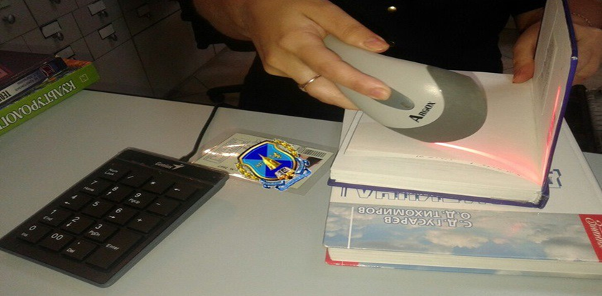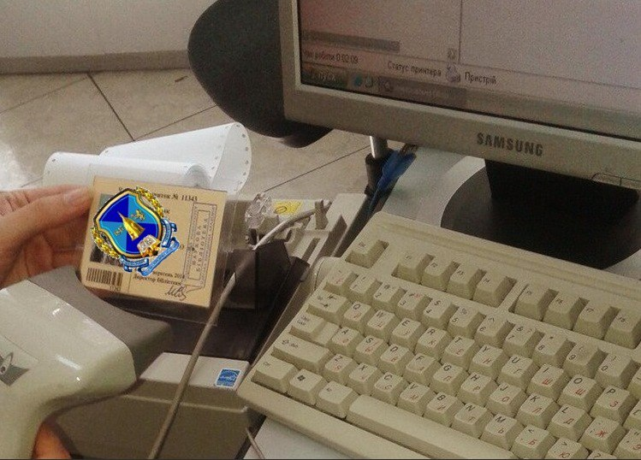

Водночас із здійсненням модернізації бібліотечно-бібліографічного та інформаційного обслуговування читачів (користувачів) НБ НУ «ОЮА», науково-методичного супроводу діяльності структурних підрозділів бібліотеки та бібліотек віддалених структурних підрозділів НУ «ОЮА», поточним, ретроспективним комплектуванням та рекомплектуванням фондів НБ у звітному році відбувалось подальше удосконалення функціонування автоматизованої інформаційної бібліотечної системи UniLib, забезпечення максимально широкого доступу до ресурсів світового інформаційного простору, кастомізація встановленої системи Dspace, поповнення та просування репозиторію eNUOLAIR (Electronic National University Odessa Law Academy Institutional Repository) та офіційного сайту НБ НУ «ОЮА».

Лише з початку 2015-16 навчального року кількість переглядів сторінок веб-сайту електронного каталогу НБ НУ «ОЮА» склало 26 881.

У вересні 2015 року електронний архів-репозиторій отримав індивідуальний номер ISSN, що використовується для ідентифікації електронного періодичного видання.

Було реалізовано можливість розміщення матеріалів репозиторію eNUOLAIR у Білефельдській науковій пошуковій системі (BASE - Bielefeld Academic Search Engine;www.base-search.net).

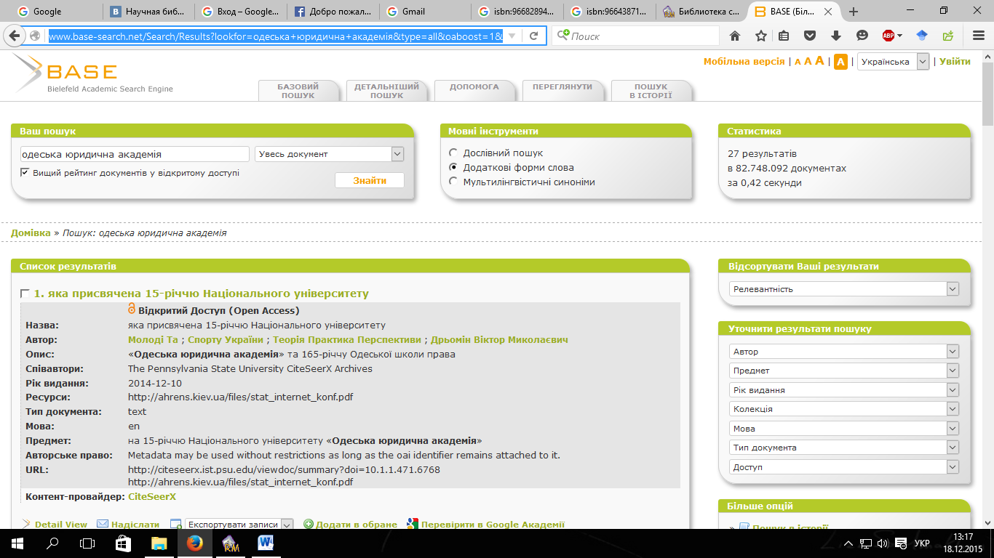

На виконання наказу Міністерства освіти і науки України № 758 від 14 липня 2015 р. «Про оприлюднення дисертацій та відгуків офіційних опонентів» у спеціалізованих вчених радах Національного університету «Одеська юридична академія» розміщення дисертацій, авторефератів дисертацій та відгуків офіційних опонентів до офіційного захисту здійснюється у суб-домені веб-сайту Національного університету «Одеська юридична академія» - Інституційному репозитарії НУ «ОЮА».

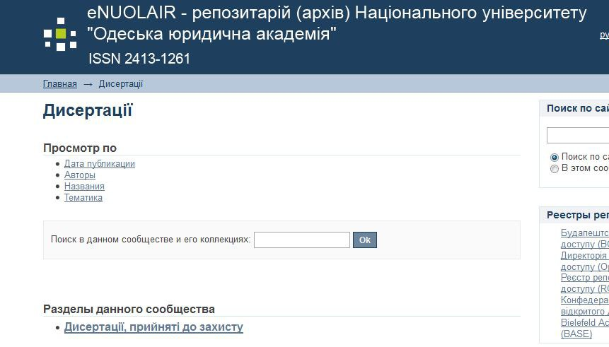 | 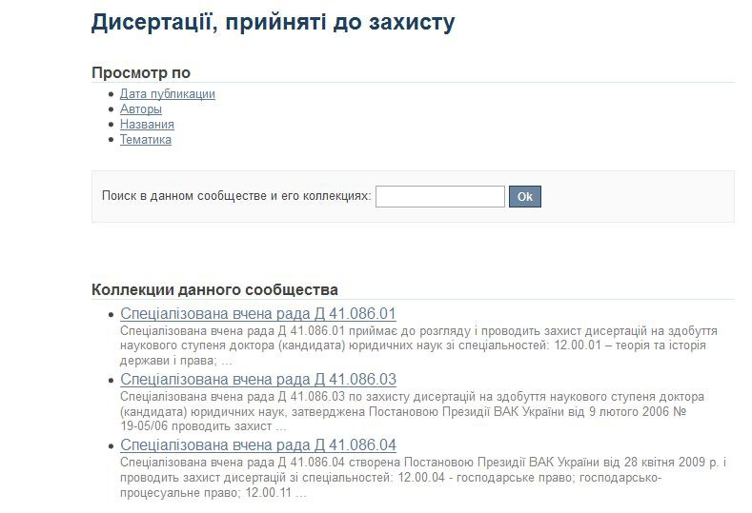

Особливу увагу в діяльності НБ НУ «ОЮА» було приділено популяризації політики Open Access та просуванню наукового доробку науковців Університету через розміщення їх робіт у відкритих повнотекстових базах даних (SelectedWorks, ResearchGate, Academia.edu, Digital Commons Network та ін.). Крім того, науковці Університету погодились на завантаження в Google Play Books чотирьох видань Національного університету «Одеська юридична академія»:
- Ківалов Сергій Васильович : вчений, державний діяч, політик, людина : біобібліогр. покажчик [Електронний ресурс] / уклад.: С. І. Єленич, Т. Ю. Іванійчук, Т. М. Стефанчишена ; пер. на англ. М. Е. Алєксєєв, Н. І. Зубченко ; наук. ред.: В. М. Дрьомін, М. М. Солодухіна ; НУ «ОЮА», Наук. б-ка. 3-тє вид., переробл. і доповн. Одеса : Юрид. л-ра, 2014. 400 с. (Вчені Національного університету "Одеська юридична академія"). – Режим доступу : https://books.google.com/books?isbn=9664191787;
- Лоджук М. Т. Юридичні клініки в Україні: освіта та правова допомога : монографія [Електронний ресурс] / Максим Тарасович Лоджук ; НУ «ОЮА». – Одеса : Фенікс, 2015. – 328 с. – Режим доступу : https://books.google.com/books?isbn=9664388521
- Зелинская Н. А. Политические преступления в системе международной преступности : монография [Електронний ресурс] / Наталья Анатольевна Зелинская ; ОНЮА. - Одесса : Фенікс, 2003. - 400 с. - Режим доступу : https://books.google.com.ua/books?isbn=9668289471
- Горобец К. В. Аксиосфера права: философский и юридический дискурс : моногр. / Константин Валерьевич Горобец ; НУ «ОЮА». – Одесса : Фенікс, 2013. – 218 с. Режим доступу : https://books.google.com.ua/books?isbn=9664387193.

Співробітники бібліотеки сприяли реєстрації у наукометричних базах даних та соціальних мережах вчених персональних профілів науковців НУ «ОЮА», унікальних ідентифікаторів науковців у реєстрі Open Researcher and Contributor ID (ORCID). За запитами здійснювався аналіз наукометричних показників (індекс цитування, імпакт-фактор, індекс-h та ін.).

У поточному році у НБ НУ «ОЮА» було організовано тестові доступи до зарубіжних електронних ресурсів:
- з 7 квітня по 7 червеня 2015 до повнотекстових тематичних баз компанії EBSCO Publishing (Academic Search Complete, Legal Source, Political Science Complete);
- липень 2015 до Criminal Justice and Behavior (CJB);
- з 22 вересня по 22 жовтня до повнотекстової бази даних ProQuest Dissertations & Theses A&I.

Здійснено розробку, заповнення та застосування на практиці дворівневого пошукового україномовного рубрикатора на основі УДК за розділами 34 («Право») і 35 («Державне адміністративне управління») (розробник – О. В. Богданович). На основі цього рубрикатора створено веб-каталог «Бібліотека сучасної правової думки України» (, у якій ведеться пошук в режимі реального часу (http://bspm.onua.edu.ua/ ).

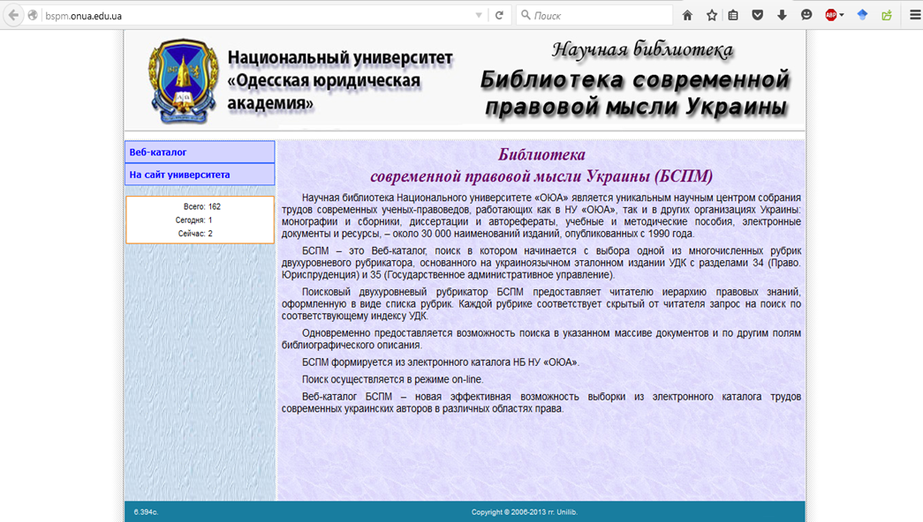

Співробітники бібліотеки протягом року прийняли участь у низці конференцій та семінарів :
- форум бібліотекарів Півдня України «Бібліотека XXI ст.: освітній та практичний вектори» (м. Одеса, ОННБ ім. М.Горького, 5 берез. 2015 р.; доповідь - Т. Ю. Іванійчук «Спадкоємність у розвитку Одеської правової школи: від Рішельєвського ліцею до Національного університету «Одеська юридична академія». -Режим доступу до програми заходу :http://odnb.odessa.ua/img/novini_2015/021/programa.pdf, інші учасники заходу - співробітники НБ НУ ОЮА – О. О. Дремлюга, С. І. Єленич);
- ІІІ Міжнародна науково-практична конференція «Наукова комунікація в цифрову епоху» (м. Київ, НАУКМА, Бібліотека Антоновичів, 10–12 берез. 2015; сертифікат учасника отримала Т. Ю. Іванійчук);
- VI міжнародна наукова конференція молодих учених «МОЛОДЬ. НАУКА. ІННОВАЦІЇ: роль та місце бібліотек в модернізації науково-освітнього простору» (м. Київ, Рада молодих учених НБУВ, 15 травня 2015 р.; тези: Т. Ю. Іванійчук «Спадкоємність у розвитку Одеської школи права як ціннісна складова професійної підготовки правознавців в Національному університеті «Одеська юридична академія»; Н. І. Зубченко «Наукова та соціальна комунікація бібліотеки у веб-просторі»; Е. Е. Кузьмін «Деякі питання права інтелектуальної власності в роботі бібліотек в сучасних умовах»; І. М. Слободніченко «Разработка сайта Научной библиотеки Национального университета «Одесская юридическая академия» - Режим доступу до програми конференції :http://nbuv.gov.ua/sites/default/files/all_files/201505_artilces_field_dopmat_files/programa_konferenciyi_molodih_vchenih.pdf);
- Всеукраїнська науково-практична конференція «Бібліотеки ВНЗ України у процесі імплементації Закону «Про вищу освіту» та інформатизації суспільства» (м. Івано-Франківськ, Науково-технічна бібліотека ІФНТУНГ, 16-19 черв. 2015 р.; доповідь Т. Ю. Іванійчук «Правове регулювання бібліотечної діяльності» - Режим доступу :http://lib.khnu.km.ua/about_library/metodob/fahivciu/zbirnyk_materialiv_konfer.pdf);
- Літня школа «Нові технології - нове місто!» ( м. Одеса, 20-23 лип. 2015 р.; сертифікат учасника отримали Н. І. Зубченко, Т. Ю. Іванійчук)
- науково-методичний семінар «Авторське право у бібліотеці» (м. Одеса, ОННБ та Асоціація «Інформатіо-Консорціум», 12 серп. 2015 р. сертифікат учасника отримали Т. Ю. Іванійчук, Н. І. Зубченко, О. О. Дремлюга);
- ІІІ Міжнародні книгознавчі читання «Стародруки і рідкісні видання в університетській бібліотеці» (м. Одеса, НБ ОНУ ім. І. І. Мечникова, 15-17 верес. 2015 р.; учасник заходу І. С. Мазур);
- семінар «Наукометричні і реферативні бази даних наукової літератури» (дистанційно 12 листоп. 2015; зареєстровані учасники – співробітники НБ НУ «ОЮА»: Т. Ю. Іванійчук, Н. І. Зубченко, О. О. Дремлюга, Е. Е. Кузьмін та ін.);
- Всеукраїнська наукова конференція студентів, аспірантів та молодих вчених «Економіко-правовий розвиток сучасної України» (м. Одеса, 20-21 листоп. 2015 р.); тези : Іванійчук Т. Ю. Господарсько-правові аспекти функціонування бібліотеки як одного з основних структурних підрозділів ВНЗ / Т. Ю. Іванійчук //Економіко-правовий розвиток сучасної України : матеріали V Всеукраїн. наук. конф. студентів, аспірантів та молодих вчених (м. Одеса, 20-21 листоп. 2015 р.) – Одеса : Фенікс, 2015. – С. 152-155;
- семінар для працівників бібліотек Півдня України «Пам`ятки писемності та культури у фондах бібліотек» (м. Одеса, ОННБ 10 груд. 2015 р.; учасники – Т. Ю. Фідаєва, І. С. Мазур).
- та ін.

У 2015 році за сприяння проректора з наукової роботи д.ю.н., професора М. В. Афанасьєвої та директора НБ НУ ОЮА М. М. Солодухіної запроваджено підготовку та презентацію оглядових доповідей за курсом «Інформаційна культура» в межах роботи методологічних семінарів для аспірантів НУ «ОЮА». Зокрема, 25 листопада 2015 року було презентовано оглядову доповідь «Сучасний вчений: самопрезентація та науковий пошук» (Т. Ю. Іванійчук, Н. І. Зубченко, О. О. Дремлюга) – Режим доступу : http://dspace.onua.edu.ua/handle/11300/2884

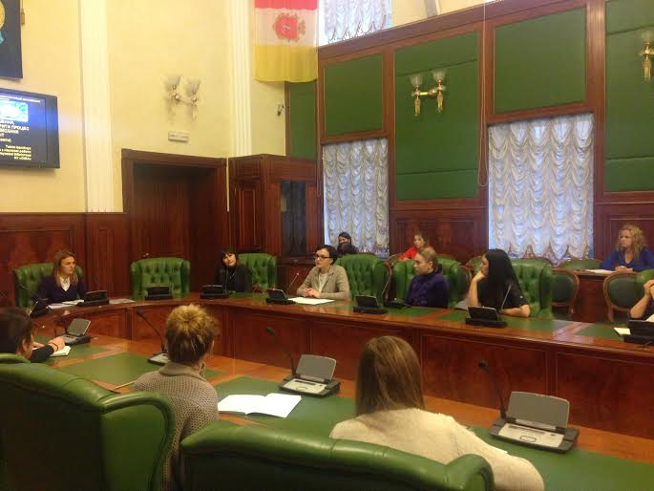

Для науковців НУ «ОЮА» за персональною реєстрацією було проведено серію онлайн-семінарів, присвячених роботі з платформою Web of Science та іншими ресурсами для наукової діяльності: платформа Web of Science - базові можливості пошуку; робота з бібліографією в програмі EndNote Online; пошук по автору і Researcher ID та ін.

Протягом року бібліотека плідно співпрацювала з кафедрами університету, що сприяло розвитку наукової бібліографістики та дослідженню творчих шляхів науковців НУ «ОЮА». У 2015 році вийшов друком біобібліографічний покажчик із серії «Вчені Національного університету «Одеська юридична академія», підготовлений головним бібліографом НБ НУ «ОЮА» С. І. Єленич :
«Нетудихатка Олег Юрійович : біобібліографічний покажчик / уклад. С. І. Єленич; наук. ред. М. В. Афанасьєва, М. М. Солодухіна, Т. Ю. Іванійчук; НУ ОЮА, наук. бібл. – Одеса : Юрид. л-ра, 2015. -132 с.

Співробітники бібліотеки прийняли участь у складанні покажчика робіт знаного українського конституціоналіста М. П. Орзіха у ювілейному виданні

Библиографический указатель / сост.: Л. А. Таран, Т. Ю. Иванийчук, Н. И. Зубченко, Э. Э. Кузьмин // Избранные труды : юбилейное издание к 90-летию со дня рождения / Марк Филиппович Орзих; сост.: А. Р. Крусян, А. А. Езеров ; вступ. ст. С. В. Кивалова. - Одесса : Юрид. л-ра, 2015. -568 с.

В основу покажчика було покладено матеріали біобібліографічного покажчика :

Орзіх Марко Пилипович : біобібліогр. покажч. / уклад. Л. А. Таран ; НУ ОЮА, наук. б-ка, наук. ред. С. В. Ківалов. 2-ге вид. переробл. та допов. Одеса : Юрид. л-ра, 2010. - 124 с. - Вчені Національного університету «Одеська юридична академія».

У поточному році науковою бібліотекою підготовлено 2 випуски «Юридичного реферативного журналу»:
Юридичний реферативний журнал. - 2013. - № 1-2;
Юридичний реферативний журнал. -2013. - № 3-4.
З метою поглиблення його змісту продовжувалась плідна співпраця з професорсько-викладацьким складом НУ «ОЮА».

Протягом 2015 року у НБ НУ ОЮА проведено понад 100 екскурсій:
- тематичних, зорієнтованих на навчальні курси (спецкурси) з різних дисциплін правового циклу, що викладаються в НУ «ОЮА»;
- з інформаційної культури для студентів перших курсів (з 3 по 27 листопада 2015 року екскурсії-лекції);
- в межах профорієнтаційної діяльності для школярів міста (проект «Золотий ключик», Дитячий екологічний парламент Одеської області та ін.);
- для студентів підрозділів НУ «ОЮА», розташованих поза Одесою;
- для гостей Національного університету «Одеська юридична академія»

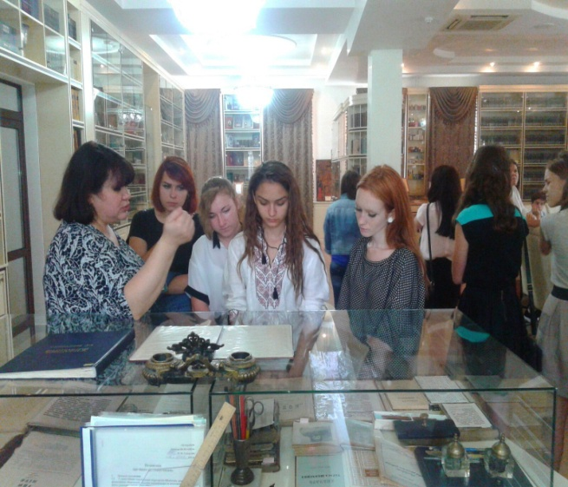
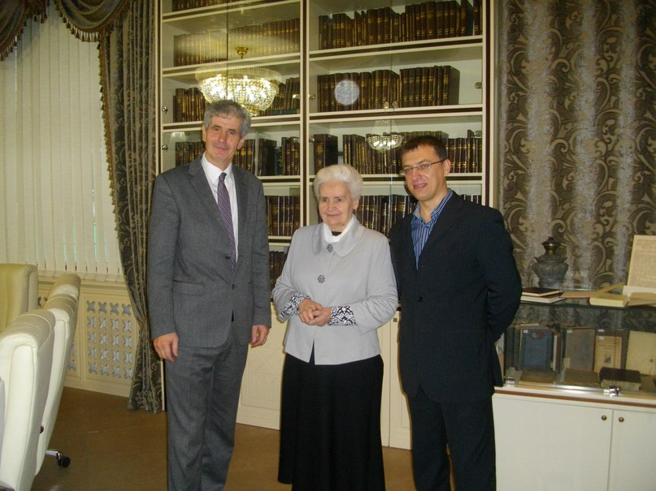

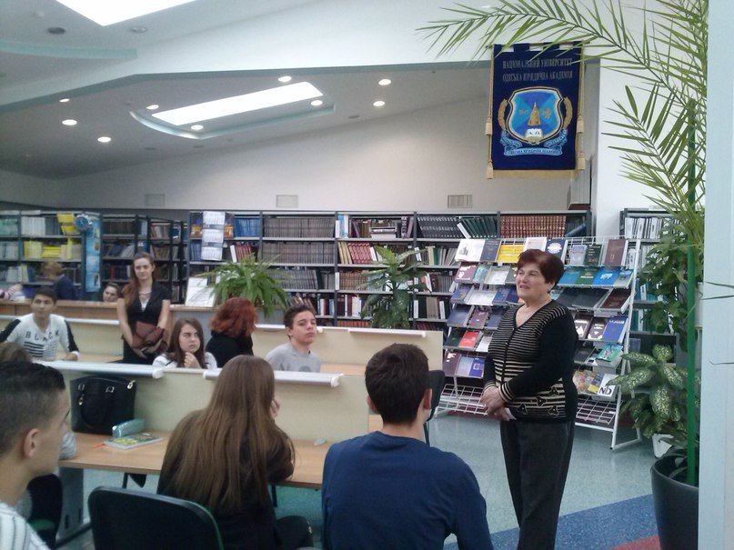
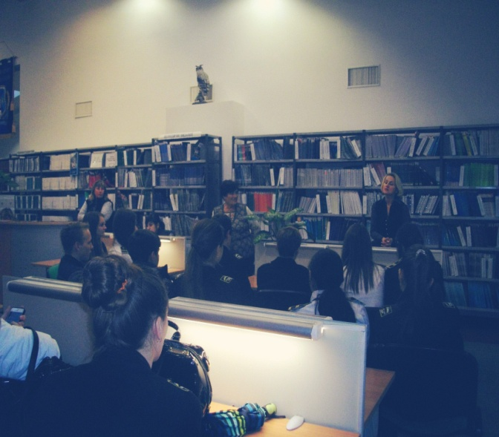

Гостями НБ НУ «ОЮА» у 2015 році стали : магістр права, Президент організації «THINK-TONKS» Никола Форстер(Швейцария); професор історії, викладач Мічіганського університету Метью Полі (США); Генеральний консул Польщі в Україні Дариуш Шевчек; археолог, історик, професор, академік НАН України, директор Інституту археології НАН України П. П.Толочко та інші.

Високі показники проведення виставкової діяльності у НБ НУ «ОЮА» обумовлюються функціональним призначенням бібліотеки у сучасному інформаційному суспільстві знань, зокрема бібліотеки ВНЗ. З метою удосконалення інтелектуального партнерства між суб’єктами надання послуг у сфері вищої освіти та розуміння ролі бібліотек у цьому процесі у звітний період за ініціативи бібліотеки було видано розпорядження по Університету, яке рекомендує відповідальним за випуск програм конференцій, які супроводжувались тематичними документально-ілюстративними виставками, підготовленими науковою бібліотекою НУ «Одеська юридична академія», розміщувати на зворотному титулі інформацію про це у відповідності до запропонованого шаблону.

Удосконалено форми співробітництва бібліотеки з різними підрозділами університету при проведенні виставкової діяльності. З цією метою розроблено методику «наукового інформаційно-бібіліографічного супроводу».

Основні задачі, які були вирішені при здійсненні даного напрямку роботи:

• висвітлення подій світового та національного рівнів як загальнокультурного, так і юридичного спрямування;

• відображення основних етапів розвитку Одеської школи права та Національного університету «Одеська юридична академія»;

• інформаційне супроводження майже усіх наукових заходів, які проводить університет;

• інформування про нові надходження до фонду НБ НУ «ОЮА» у класичній формі (ВРІ, ДОК) та із використанням соціальних мереж;

• популяризація знань про культуру та історію рідного краю; формування загальної та правової культури.

Відповідно до поставлених задач згруповано проведені виставкові заходи.

З метою висвітлення визначних подій світового та національного значення проведено книжково-ілюстративні виставки, присвячені ювілеям К. В. Білокур, Л. Костенко, М. Т. Рильського, З. Тулуб, Д. І. Яворницького, І. О. Буніна, С. О. Єсеніна, Р. Кіплінга та ін.

Постійно діючими є виставки «Одеська школа права: історія та сучасність», «Праці вчених Національного університету «Одеська юридична академія», «Національний університет «Одеська юридична академія» у глобальному освітньому просторі», спрямовані на популяризацію досягнень нашого ВНЗ. Для абітурієнтів, школярів-випускників проведено кілька виставок «До дня відкритих дверей», «Молодь у політиці», «Професія, яка обирає найкращих», тощо.
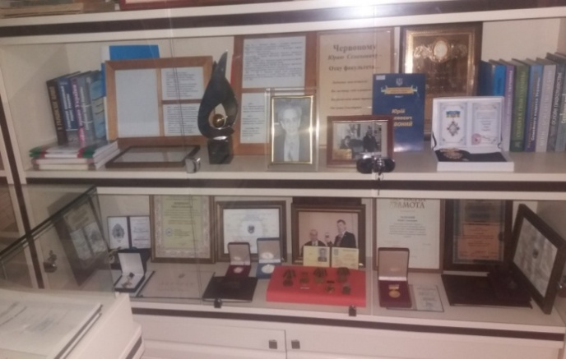
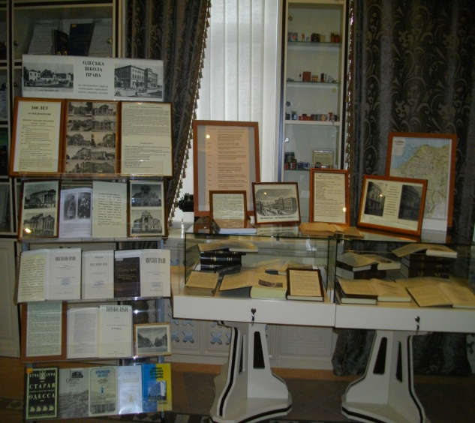

Окремо необхідно виділити виставки, підготовлені до дня народження науковців-юристів - представників Одеської школи права. Зокрема, до 90-річного ювілею знаного правника сьогодення М. П. Орзіха, було підготовлено розгорнуту виставку «Марк Филиппович Орзих – Ученый, Учитель, Личность», яку вподальшому було перенесено до читального залу бібліотеки для ознайомлення з нею широкого студентського та учнівського загалу.

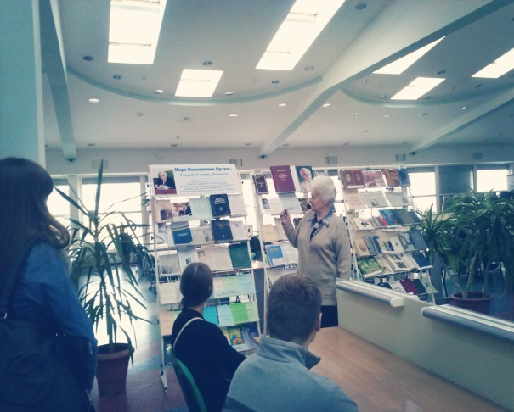
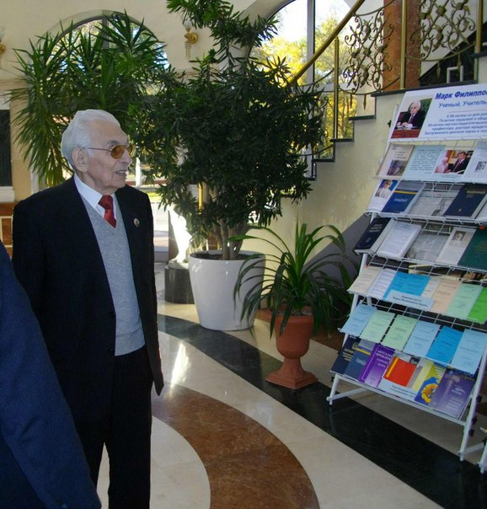

До значних наукових подій, проведених в Університеті, працівниками бібліотеки підготовлено наступні виставкові заходи: «Программа TEMPUS и модернизация систем высшего образования стран-партнеров», «Інформаційні технології в криміналістиці», «Порівняльне правознавство та діалог правових культур: актуальні проблеми досліджень» тощо.

Традиційними стали виставки, присвячені ювілейним датам року, що популяризують знання про культуру та історію рідного краю як основу патріотичного виховання, серед яких: «Шлях до Одеси крізь віки і тисячоліття», до Дня визволення Одеси «Шли мальчишки в огонь...», «Вторая мировая война глазами победителей и побежденных» тощо.

Бібліотека здійснює інформаційний супровід майже всіх наукових заходів, які проводить Університет (традиційних - Колмаковські читання та Рішельєвські читання) та таких, що проводяться на базі НУ «ОЮА» як провідного наукового та освітянського центру: до науково-практичної конференції «Громадські обговорення напрацювань робочої групи Конституційної комісії у сфері правосуддя та суміжних правових інститутів у регіонах України»; до обговорення результатів діяльності Південного регіонального наукового центру Національної академії правових наук України тощо.

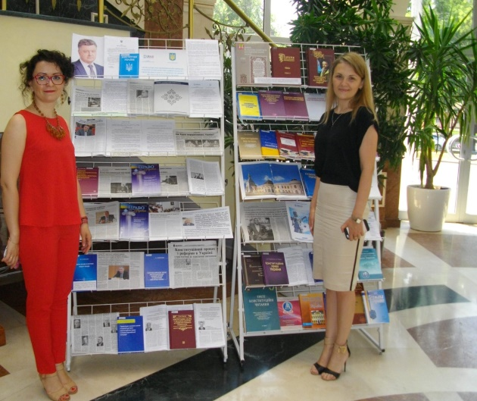
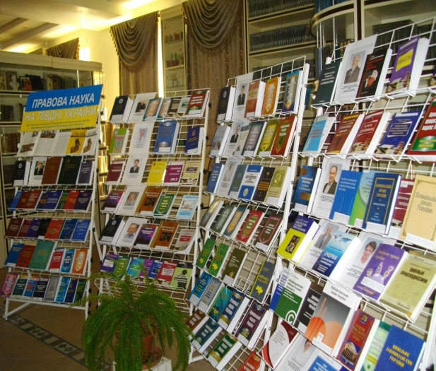

На прохання бібліотеки Інституту енциклопедичних досліджень НАН України було підготовлено та передано підбірку біобібліографічних видань НБ НУ «ОЮА», що висвітлюють життєвий шлях, наукові та творчі здобутки науковців Національного університету «Одеська юридична академія»: С. В. Ківалова, М. П. Орзіха, Ю. М. Оборотова, І. М. Сироти, Ю. С. Червоного, Є. О. Харитонова, Г. І. Чанишевої, А. П. Овчиннікової.

Протягом року здійснювалась допомога молодим дослідникам студентського наукового товариства «Молодь у юриспруденції» в підготовці матеріалів для щорічних науково-практичних студентських конференцій, Всеукраїнських юридичних дебатів, змагань та ін. (наприклад, до 10 річниці проведення цивілістичних конференцій в НУ «ОЮА» «10 років духовної єдності між поколіннями цивілістів», «Правове забезпечення соціальної сфери» тощо.

Велике значення було приділено координації профорієнтаційної роботи з бібліотеками ВНЗ та міста, з іншими системами та відомствами. Так, спільно з Одеським обласним гуманітарним центром позашкільної освіти та виховання НБ НУ «ОЮА» 5 листопада стала співорганізатором проведення обласного збору Дитячого екологічного Парламенту.

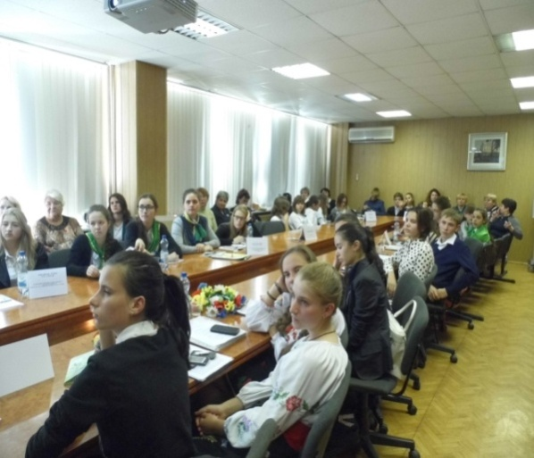
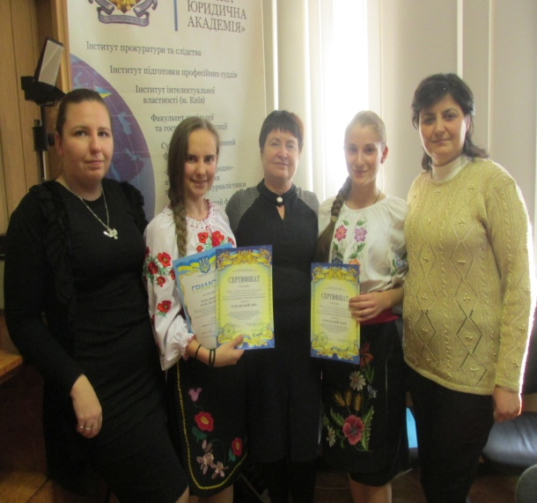

11 грудня 2015 року в Одеській обласній бібліотеці для дітей ім. Н. К. Крупської співробітником науково-інформаційного відділу НБ НУ «ОЮА» для учнів ДНЗ «ОПЛСППНПУ ім. К. Д. Ушинського» було проведено оглядову лекцію «Правий той, хто знає свої права» в межах Всеукраїнського тижня права.
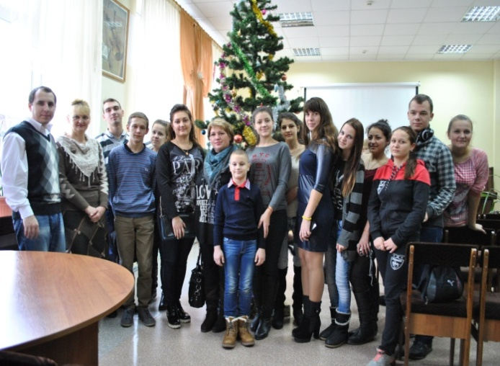
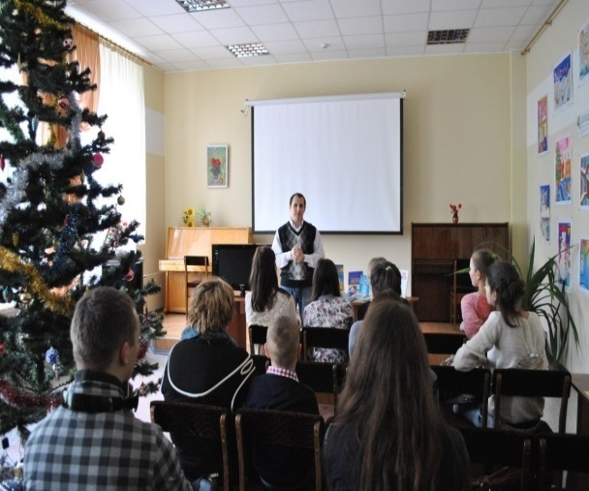

Розширення комунікацій з користувачами та популяризація діяльності НБ НУ «ОЮА» активно реалізувалась за допомогою соціальних мереж, зокрема:

Вконтакте http://vk.com/library_nuonua.Група відкрита 8.10.2014 і охоплює 1444 підписника. Середньодобове відвідування (унікальних користувачів)- 44. Аналіз показує найбільшу активність студентства, в основному під час «канікул», а також у період підготовки до сесії і написання курсових і кваліфікаційних робіт. З метою інформаційного забезпечення самостійної роботи студентів протягом року було надано більш ніж 120 інформаційних довідок дистанційно з використанням можливостей створеної групи «Научная библиотека НУ «ОЮА» в соціальній мережі Вконтакте (https://vk.com/library_nuonua). Крім того, на сьогодні на офіційному сайті НБ НУ ОЮА розпочав роботу сервіс «Віртуальний бібліограф».

Facebook https://www.facebook.com/libnuonua. Група відкрита 8.10.2014 і охоплює 1415користувачів. Середньодобове відвідування (унікальних користувачів) – 42. В даній групі найбільш активними є користувачі, які мають вищу освіту, а також вчений ступінь або здобувачі наукового ступеня.

Акаунти НБ НУ «ОЮА» в інших соціальних мережах:

Твіттер 8 читачів Звернення за віртуальною довідкою не передбачені

Гугл + 6 читачів, Звернення за віртуальною довідкою не передбачені

Інстаграм 8 читачів Звернення за віртуальною довідкою не передбачені

Ютуб 4 відеозапису, 12 переглядів Звернення за віртуальною довідкою не передбачені.

Директор Наукової бібліотеки НУ «ОЮА» 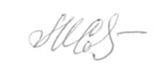 М. М. Солодухіна

